燕京理工学院学业水平测试操作指南
一、电脑端参与考试
1.登录平台：https://jw.wencaischool.net/yjlgxy/console/index.html
2.进入考试模块：
线上考试安排——选择学期——选择课程——前往考试,点击“正考/补考”按钮开始考试,点击“确认”按钮，左上角“使用您的摄像头”弹窗点击允许，出现二维码。
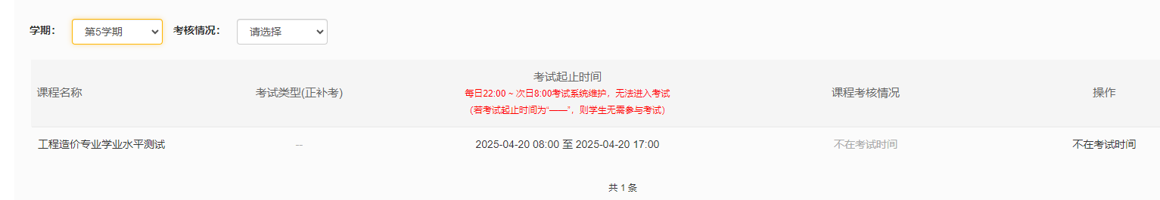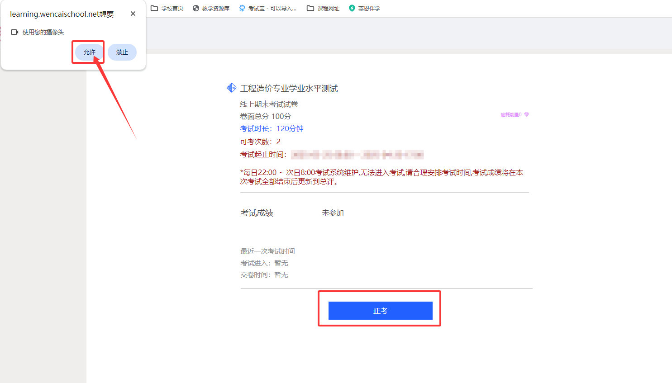
3.进行人脸识别：
手机端打开“柠檬文才学堂”，“我”页面，点击二维码扫描图标，进行人脸识别，识别成功，进入考试；识别失败，拍摄自身头像照片上传，进入考试。
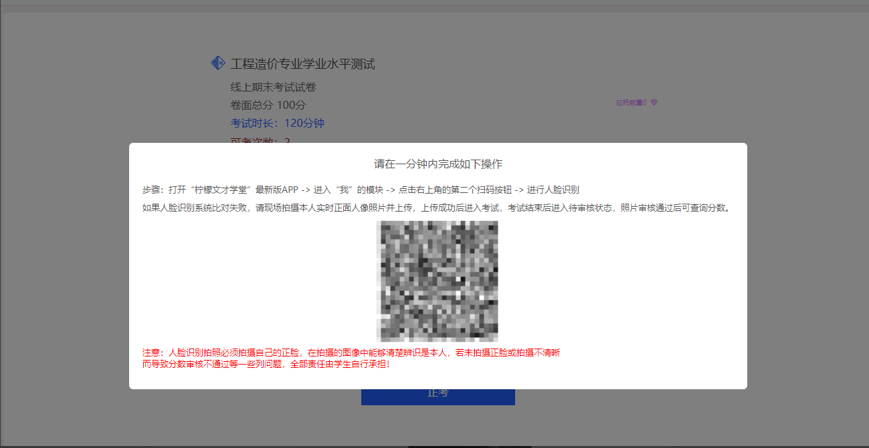
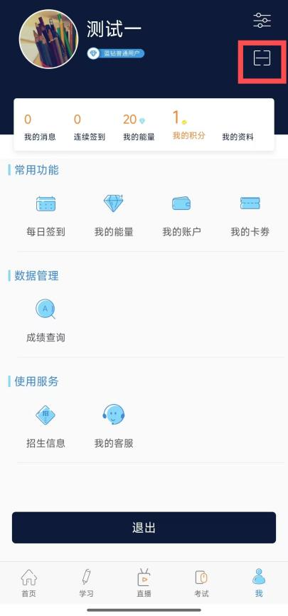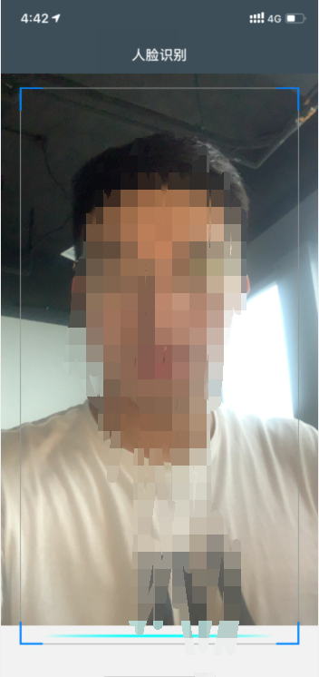
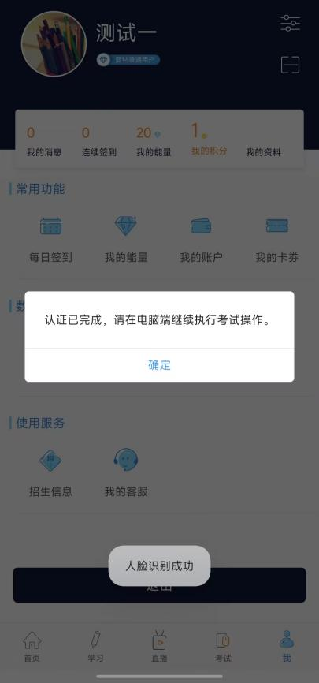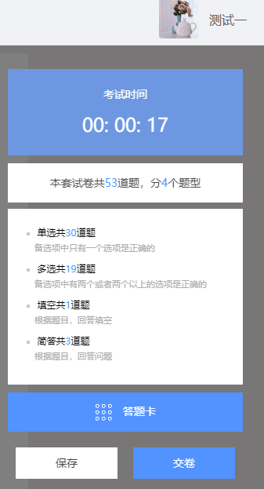
3.考试参数：
3.1 模拟考试时间：4月20日8：00-17：00（2次机会）
3.2 正式考试时间：4月26日8：30-12：00（1次机会）
3.3 试卷满分150分，80分及以上合格
3.3 考试时长为120分钟
4.做题并交卷：
考试页面右侧滚动条可上下拉动，右侧有考试时间、答题进度等提示功能，答题完成后点击交卷按钮结束考试；交卷完成后会显示成绩，但学生不可以查看考卷。请保证考试全程人脸正对电脑的摄像头。

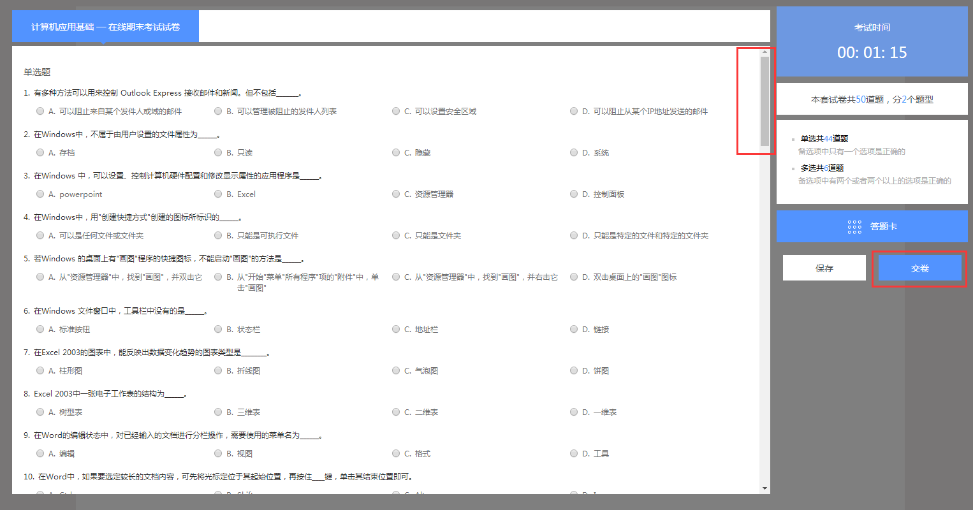

5.考试过程中注意点：
5.1 考试时长120分钟，考试时长内可以退出，右侧的“保存”按钮，考试时长内必须点击重新进入；超过考试时长无法重新进入考试，退出考试学生需要再次进入继续做题，否则超过考试时长会自动交卷；学生退出考试界面，考试仍然计时；
5.2 考试过程中突发网络中断，误操作关闭考试窗口，在考试时间内可重新进入考试，学生可继续做题；网络中断、误操作之后切记不要忘记再次进入考试，超过考试时长系统自动交卷；
5.3 学生交卷后，系统进行批阅，提示批阅中或者其他提示等即为考试正在批阅中，退出考试等待批阅完成即可，如果长时间未批阅完成可联系文才客服人员刷新批阅进度。
5.4 电脑端考试每做一题点击右侧的“保存”按钮。
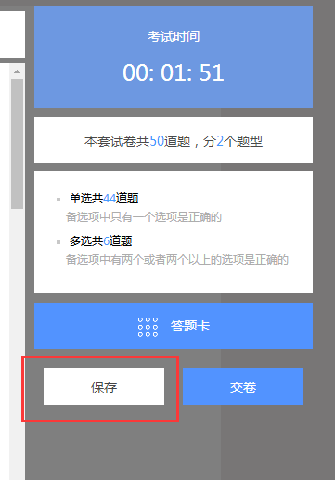

考试中出现问题处理方法
- 问：登陆成功后，进来一片空白，为什么？
答：尝试笔记本连接手机热点再重新登录。如果没问题说明是网络宽带问题，还是有问题请转换场地，去网吧或者其他公共场所（有无线网的地方）。

- 问：学点击开始考试，出现试卷刷不出来题目的现象，怎么办？
答：立刻关闭浏览器，再重新登录。

- 问：考试时突然断网，无法答题，怎么办？
答：立刻关闭浏览器，连接上网络后，再重新登录，成绩还会保留。

- 问：答完题后，无法交卷，点交卷按钮没有任何反应，怎么办？
答：请不要再有任何操作，立刻联系客服来处理。

- 问：答完题后没看到成绩，怎么回事？
问：电脑阅卷完需要一段时间。

- 问：交卷后查看试题发现得分有误，我不应该得这些分数.
答：可以联系客服，查询具体的答题得分。

二、手机端参与考试
1.手机版本
考试前请先检查手机版本，手机必须按照最新版本的“柠檬文才学堂”软件，苹果手机最新版本：4.10.5、安卓手机最新版本：4.10.5。
2.手机APP登录：
平台页面，右上角省份选择河北（承德、廊坊），学校选择“燕京理工学院”输入学号密码登录文才学堂APP。
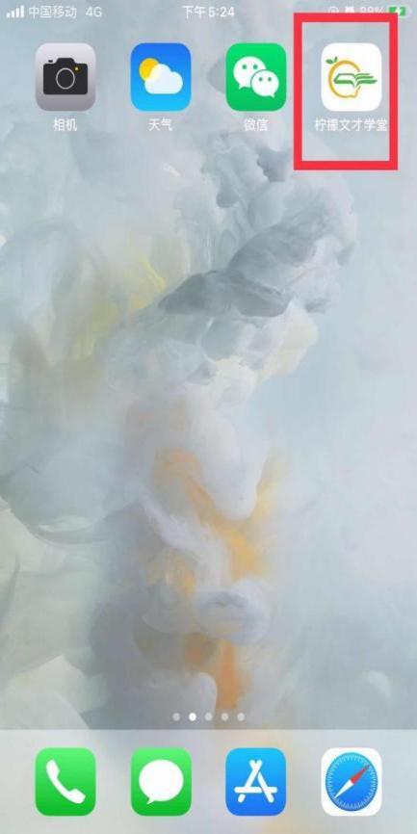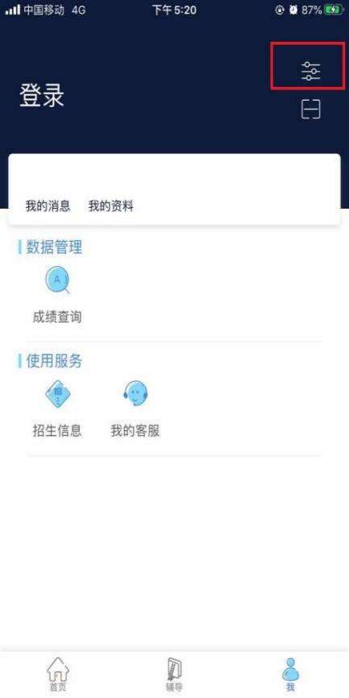
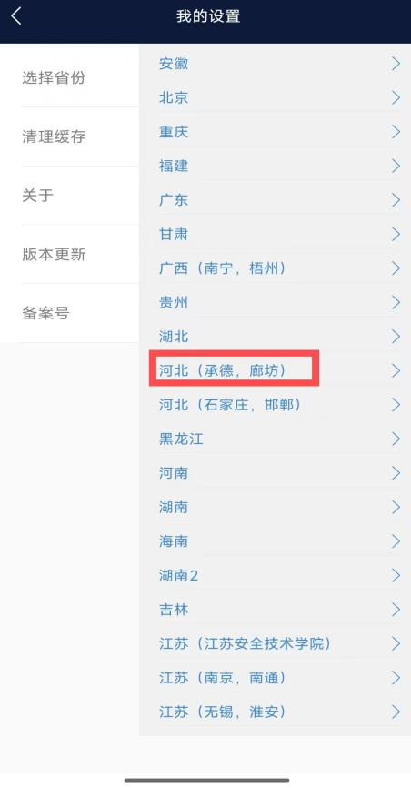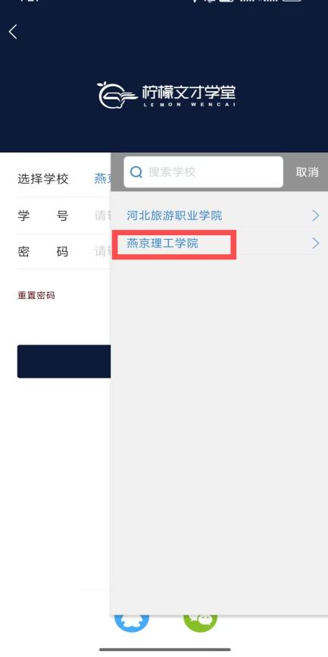

3.进入考试：
依次点击考试——在线考试——页面最上端选择第五学期——选择学业考试——前往考试,点击“正考/补考”按钮开始考试,考前承诺书点击“确认”按钮。
考前承诺书点击“确认”按钮，跳转人脸识别页面，进行人脸识别，识别成功，进入考试界面；识别失败，拍摄自身头像照片上传，进入考试界面。
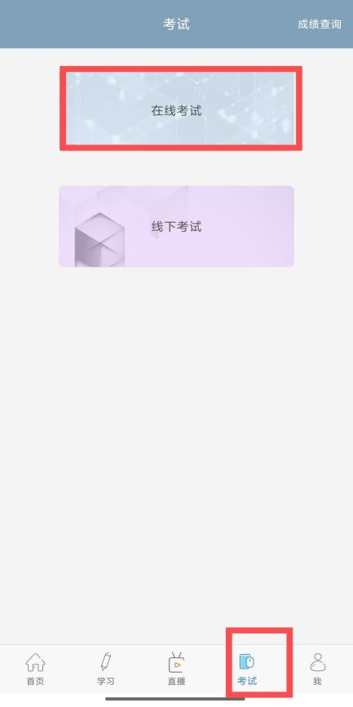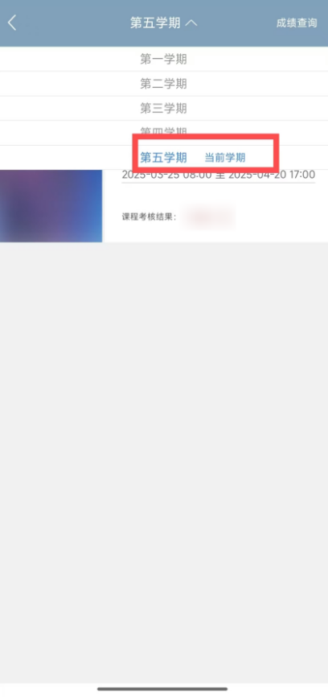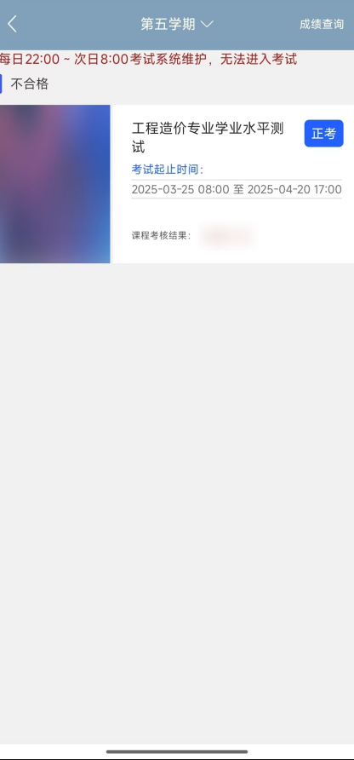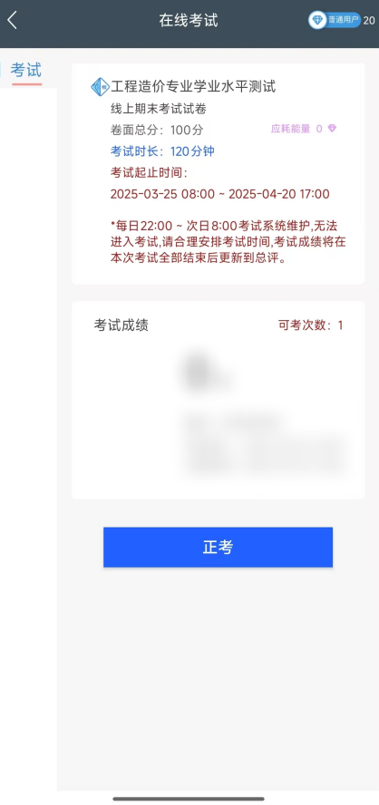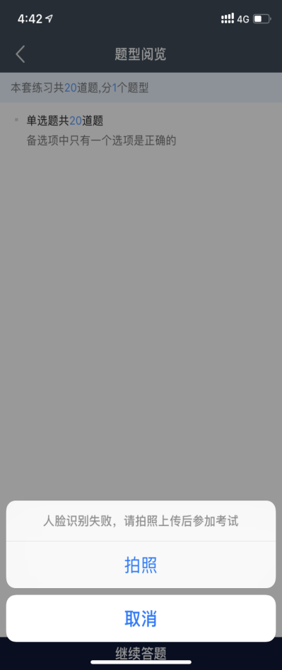
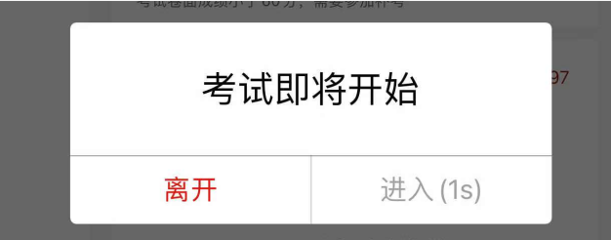
点击弹窗中的“进入”按钮，进入题量预览页面；最后点击“进入答题”。
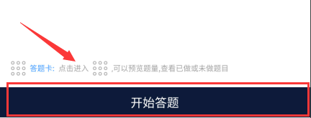

- APP做题：
答题过程中可以通过左右滑动手机屏幕来查阅上一题或下一题；确保所有题目做完，点击右上角的答题卡，点击“交卷”即可。请保证考试全程人脸正对手机摄像头。
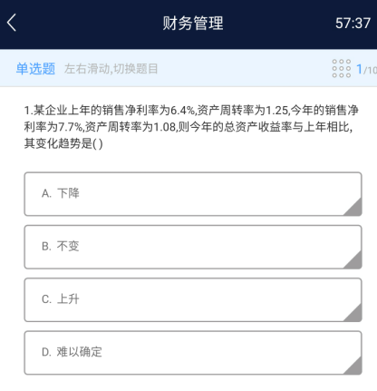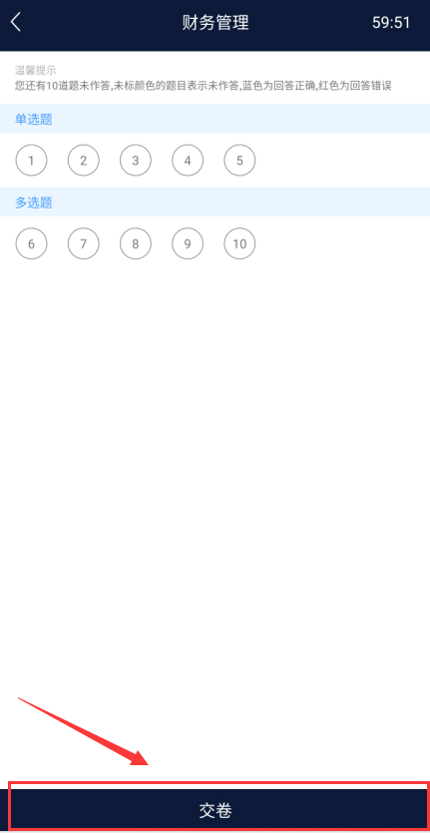
5.APP考试注意点：
4.1 APP学习过程需要切换到电脑答题，首先APP需要左右滑动来保存当前做题记录；其次电脑端登录之后，进入考试答题每做一道题需要点击右侧的“保存”按钮，严格按照要求做题，否则做题显示“未作答”，学生个人自行承担！！！。
4.2 做题过程中出现输入法键盘无法弹出，首先左右滑动保存做题记录，然后退出考试当即重新进入考试，或者可将APP从后台进程中关闭当即重新进入考试。
4.3 考试时长内可以退出、重新进入继续答题，退出考试会有友情提示，仔细查看友情提示，以避免误操作；退出考试后，考试仍然在计时，请及时回归继续考试；超过考试时长，退出但未进入考试继续做题，系统将现有做题记录提交，学生无法继续做题，需要手动交卷；
4.4 交卷后，如果提示批阅中，稍等片刻或者退出考试等待考试结果，长时间未批阅完成可联系文才客服人员刷新批阅进度；
4.5 友情提示：因为手机界面的局限性，试题的兼容性，建议学生用电脑参与考试，电脑的兼容性更强。

文才学堂将全程提供技术支持服务
客服电话：400-9025-686
王老师：0316-5858042

